Základní škola Olomouc
příspěvková organizace
Mozartova 48, 779 00 Olomouc
tel.: 585 427 142, 775 116 442; fax: 585 422 713
e-mail: kundrum@centrum.cz; www.zs-mozartova.cz



Projekt: ŠKOLA RADOSTI, ŠKOLA KVALITY
Registrační číslo projektu: CZ.1.07/1.4.00/21.3688

EU PENÍZE ŠKOLÁM
Operační program Vzdělávání pro konkurenceschopnost

Autor: | Mgr. Lenka Panglová
Vzdělávací oblast: | Člověk a jeho svět
Vzdělávací obor: | Přírodověda
Vyučovací předmět: | Přírodověda
Ročník: | 5.
Tematická oblast: | Ochrana přírody a člověka
Téma hodiny: | Souhrnné opakování
Označení DUM: | VY_32_INOVACE_26.20.PAN.PR.5
Vytvořeno: | 09. 04. 2014

Souhrnné opakování Jméno: ________________ Datum: ______
- Rozšifruj zdroje reklamy.

IVEELTZ TRNTEIE ILOBARYDL
________ _________ __________
NONYIV DIORÁ ÁYTELK
________ _________ _________

- Vyber správné vysvětlení pojmu „konzumní společnost“.

- je společnost, která příliš jí, hodně pije, nebo-li konzumuje veškeré potraviny v nadměrné míře.
- je tendence, chování nadměrně nakupovat a hromadit předměty za účelem zvyšování osobního štěstí.
- je novodobá snaha společnosti konzumovat pouze potraviny, které odpovídají zdravému životnímu stylu.

- Napiš 3 druhy šikany k daným příkladům a navrhni, jak by měla oběť postupovat.

1. ______________ - tělesné násilí, bití
2. ______________ - pronásledování, nadávky, vydírání
3. ______________ - obtěžování přes SMS, e-maily či sociální sítě

Oběť šikany by měla … ____________________________________________________________________________________________________________________________

- Komunikace přes internet přináší osobám, které takto komunikují, jisté druhy ohrožení. Jak můžeš TY zabránit těmto situacím?

- Virus ukrytý v e-mailu _________________________________
- Prolomení tvého hesla ______________________________________
- Zneužití osobních informací _______________________________
- Vysvětli, proč je násilí v médiích pro děti
nevhodné. Vymysli, jak by mohl rodič
zabránit těmto negativním vlivům.

Nebezpečí násilí v médiích spočívá v tom, že…
__________________________________________________________________________________________________________________________________________________________________________________________

Rodič by mohl negativnímu vlivu zabránit tak, že …
__________________________________________________________________________________________________________________________________________________________________________________________

- Poznej alespoň 4 škodlivé následky při užívání PC.

_______________ 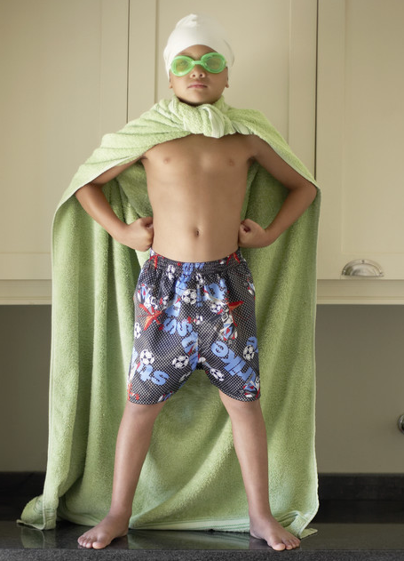 _______________
 _______________ _______________
 _______________
_______________

KLÍČ Souhrnné opakování
- Rozšifruj zdroje reklamy.

televize internet billboard
________ _________ __________
noviny rádio letáky
________ _________ _________

- Vyber správné vysvětlení pojmu „konzumní společnost“.

- je společnost, která příliš jí, hodně pije, nebo-li konzumuje veškeré potraviny v nadměrné míře.
- je tendence, chování nadměrně nakupovat a hromadit předměty za účelem zvyšování osobního štěstí.
- je novodobá snaha společnosti konzumovat pouze potraviny, které odpovídají zdravému životnímu stylu.

- Napiš 3 druhy šikany k daným příkladům a navrhni, jak by měla oběť postupovat.

1. fyzická - tělesné násilí, bití
2. psychická - pronásledování, nadávky, vydírání
3. kyberšikana - obtěžování přes SMS, e-maily či sociální sítě

Oběť šikany by měla … oznámit jakýkoli druh šikany rodičům, učitelům či jinému dospělému, kontaktovat linku důvěry, popřípadě Policii ČR.

- Komunikace přes internet přináší osobám, které takto komunikují jisté druhy ohrožení. Jak můžeš TY zabránit těmto situacím?

- Virus ukrytý v e-mailu antivirus, firewall, neotvírat neznámou poštu
- Prolomení tvého hesla bezpečné heslo (dlouhé, kombinace písmen a čísel), heslo měnit a nezveřejňovat
- Zneužití osobních informací nepublikovat je na internetu
- Vysvětli, proč je násilí v médiích pro děti
nevhodné. Vymysli, jak by mohl rodič
zabránit těmto negativním vlivům.

Nebezpečí násilí v médiích spočívá v tom, že…
děti si teprve utváří představu o světě, získávají nereálnou představu o světě, násilí a mezilidských vztazích (příliš mnoho násilí bez potrestání, bez pocitu viny a s nevyčíslitelnými ztrátami na životech). Děti mohou zkoušet některé scény napodobovat, mohou jim připadat legrační (Tom a Jerry, Itchy a Scratchy, Simpsonovi,…), neuvědomují si, že je to pouze film a jak velké nebezpečí, které jim hrozí.

Rodič by mohl negativnímu vlivu zabránit tak, že …
dětem omezí přístup k médiím, doporučí jim alternativní volnočasové aktivity, tráví s nimi více aktivně stráveného času, vybírá pořady a kanály vhodné pro děti, o případném násilí si s dítětem promluví, vysvětlí mu rizika a následky takového chování.

- Poznej alespoň 4 škodlivé následky při užívání PC.

horší zrak (vady)
nereálné vnímání světa
bolesti hlavy (migrény)
horší kvalita spánku, únava
problémy v mezilidských vztazích (samota), špatná komunikace z očí do očí
nezdravý posed, špatné držení těla, bolesti zad, šíje

Základní škola Olomouc
příspěvková organizace
Mozartova 48, 779 00 Olomouc
tel.: 585 427 142, 775 116 442; fax: 585 422 713
e-mail: kundrum@centrum.cz; www.zs-mozartova.cz

Seznam použité literatury a pramenů:

RICHTER, K. a kol. Co s tím mám dělat?: Problematika rizikového, problémového chování a možného ohrožení dítěte. Olomouc : Olomouc, 2011. ISBN 978-80-87602-03-4. s. 18-19, 27-30.

Použité zdroje:

Obrazový materiál je použit z galerie obrázků a klipartů Microsoft Office.

